Учет без двойной записи, обязательная промежуточная отчетность и новые ФСБУ: что Правительство меняет в бухучете

Разобрали с аудиторами, что поменяется в бухучете в ближайшие пять лет. Правительство утвердило план развития до 2030 года (распоряжение от 22.11.2024 № 3386-р). Бухгалтерам добавят нагрузки и ответственности, но их мнение приобретет больший вес. Посмотрите, к чему готовиться.

Появится обязательная промежуточная отчетность
Компании, которые проходят обязательный аудит, будут сдавать промежуточную отчетность как минимум за первое полугодие. Это предусмотрели в распоряжении № 3386-р. Ранее Минфин заявлял, что пора возвращать ежеквартальную промежуточную отчетность, но пока чиновники остановились на половинчатом варианте.
У Правительства нет планов подвергать полугодовую отчетность обязательному аудиту, в распоряжении № 3386-р о таком не заявляли. Но полугодовую отчетность надо будет сдавать в ГИР БО. По словам аудиторов, не для всех компаний эта мера создаст сложности.
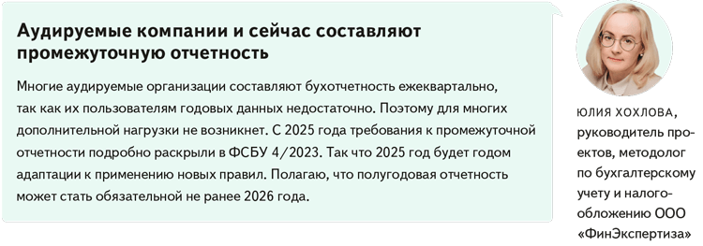
Бухучет будете вести по новым стандартам
В ближайшие годы вам предстоит освоить несколько новых стандартов бухучета. К 2030 году все основные необходимые стандарты должны принять, например, по доходам и расходам. Какие ФСБУ еще появятся, Минфин раскрыл в приказе от 22.02.2022 № 23н.
Когда примут новые ФСБУ
Стандарт | Когда планируют принять документ
ФСБУ «Доходы» | В 2025 году, проект на обсуждении
ФСБУ «Расходы» | В 2025 году, проекта пока нет
ФСБУ «Финансовые инструменты» | В 2027 году, проект на обсуждении с 2021 года
ФСБУ «Биологические активы» | В 2028 году, проекта пока нет
Компаниям дадут время, чтобы перестроиться под новые стандарты. Правительство предлагает сделать так, чтобы каждый новый ФСБУ минимум год можно было применять в добровольном режиме и только потом он становился обязательным. Впрочем, почти никто из бухгалтеров, которых мы опросили не переходит на новые ФСБУ досрочно (см. опрос на полях).
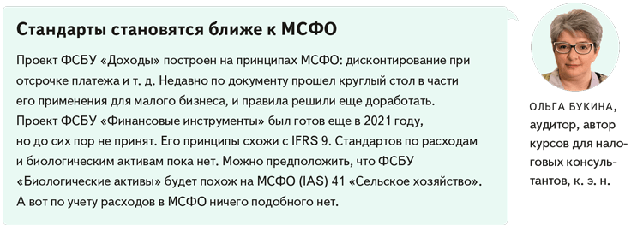
Также до 2030 года появятся рекомендации по учету новых объектов, таких как цифровые валюты, углеродные единицы, единицы выполнения квот выбросов парниковых газов. Позже на основании этих рекомендаций разработают новые обязательные ФСБУ.
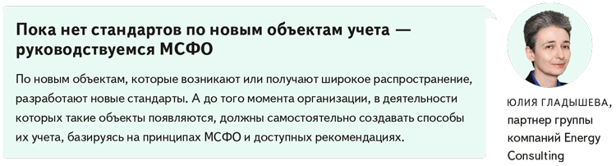
В законе установят, кто вправе обойтись без двойной записи
Микропредприятия и ИП будут вправе вести учет без применения двойной записи. Это запишут в законе о бухучете.
Сейчас право микропредприятий вести учет по простой схеме предусмотрено не законом, а ПБУ 1/2008. ИП вовсе не обязаны вести бухучет (Федеральный закон от 06.12.2011 № 402-ФЗ). Но предприниматели зачастую это делают, например, чтобы отследить превышение лимита основных средств на упрощенке.
Учет по простой схеме предполагает, что компания или ИП записывают факты финансово-хозяйственной деятельности в специальном журнале, к примеру по форме № К-2МП из приложения № 12 к рекомендациям ИПБ от 25.04.2013 № 4/13. Раз в месяц нужно будет подвести итог — подсчитать обороты и остатки.
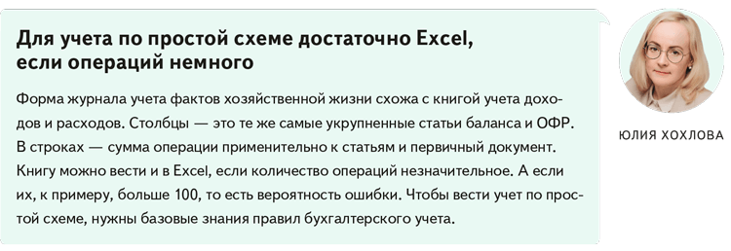
Примут «стандарт всех стандартов»
Бухгалтеры начнут руководствоваться новым документом, который определит концептуальные основы учета. Создадут его на базе МСФО. Предполагается, что новый документ станет ориентиром для разработчиков новых ФСБУ. Но бухгалтеры и аудиторы тоже смогут применять основы из документа, чтобы оценить достоверность бухотчетности.
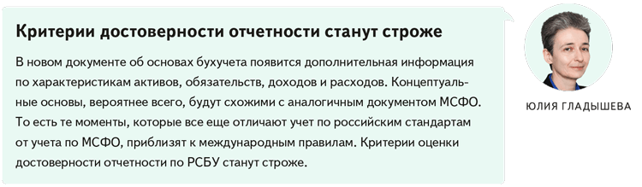
К главбухам будут больше прислушиваться
В Закон о бухучете внесут изменения. В частности, в него хотят добавить понятие «профессиональное суждение лица, на которое возложено ведение бухгалтерского учета». Речь идет о профсуждении бухгалтера. Мы спросили мнение аудиторов, на что повлияет эта поправка.
Есть надежда, что после изменений компаниям станет проще отстаивать свое мнение перед налоговиками, аудиторами, другими внешними контролерами. Ведь тогда можно будет ссылаться на закон: позицию компании сформировал специалист, который на это уполномочен.
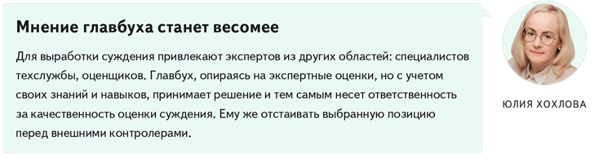
Введут новые штрафы
В Правительстве беспокоятся о качестве информации в ГИР БО, а потому хотят побудить компании сдавать отчетность и делать это вовремя. Поэтому в КоАП предлагают внести поправки, чтобы можно было привлекать к ответственности компании, которые не отчитываются.
Сейчас отдельного штрафа за бухгалтерскую отчетность нет. А те статьи, по которым можно привлечь за ее непредставление, предусматривают невысокие штрафы — до 5000 руб. по статье 19.7 КоАП и до 500 руб. по статье 15.6 КоАП.

ЮЛИЯ МОСЬКИНА,эксперт журнала «Главбух»

Журнал «Главбух» №1, 2025

